前黄中心小学 四年级数学 备课组集体备课研讨记录
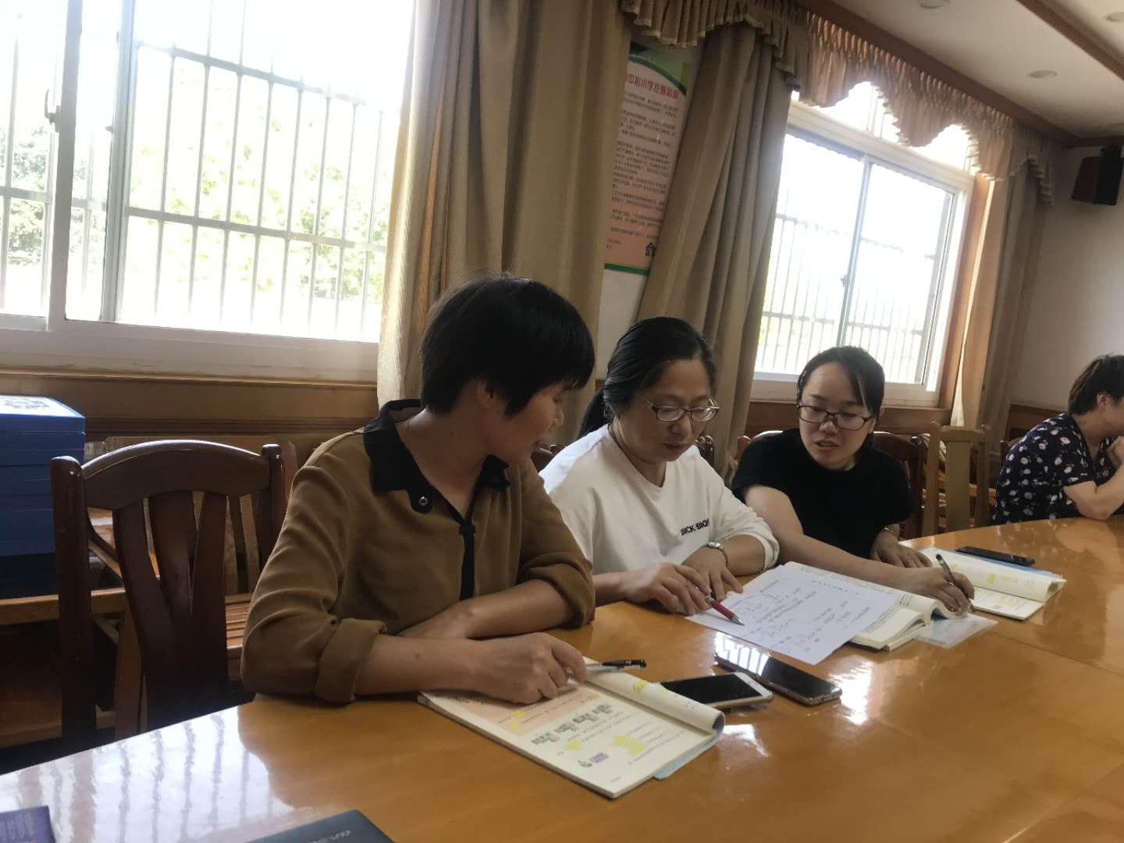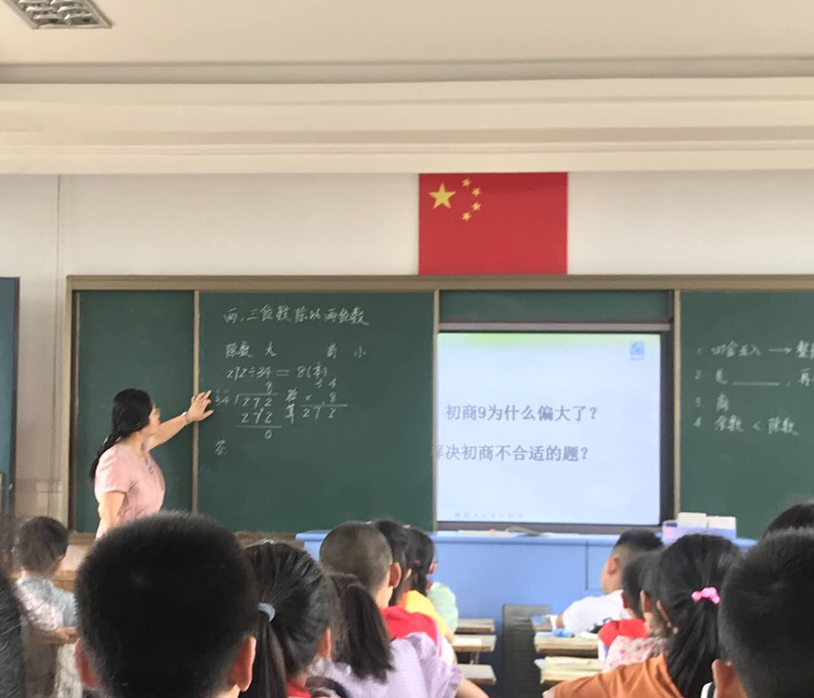
时间 | 2020.10.14 |  | 地点 | 二 办
集体备课内容 |  | 《四舍五人法调商》
主讲人 | 蒋丽华 |  | 记录人 | 蒋丽华
参加人员 | 蒋丽华、钱丽芹、陈静华
教学  设计  研讨  记录 | 1、让学生在掌握“四舍”法试商的基础上，学会调商的方法，能运用这种方法进行三位数除以两位数的计算。  2、让学生初步感受用试验、调整的方法解决问题的策略。  3、使学生在探索计算方法和运用已有的计算方法解决问题的过程中，发展数学思维，提高解决问题的能力，并锻炼克服困难的意识，培养认真负责的精神。  教学重点难点:掌握试商后初商过大需要调小的方法。
组内  评课  记录 | 蒋丽华：例5是教学初商过大要调小，当学生发现初商与除数相乘，得到的积306比被除数272大时，借助除数是一位数的除法经验来理解：不够减了，表明商大了，要调小。例6教学初商过小要调大，当学生发现余数和除数相等时，也可以借助除法计算经验理解：如果余数等于或大于除数，表示商小了，要调大。当然对于初商过大或过小，还可以根据联系实际问题来理解。在调商的教学中应该帮助学生理清三点：为什么会出现初商过大或过小的情况？如果发现初商过大或过小？如何调商？  钱丽芹：练习四中安排了一些题组练习。比如，第1题，第5题、第9题。每组两道题。同组题中两题的试商方法相同，初商也相同，其中一题不需要调商，另一题要调商。这些题组让学生明白：计算每一道除法都应该试商，有些题的初商就是所求的商，有些题的初商需要适当调整。  陈静华：第11题编排三个题组，同组两道除法题的被除数相同，除数不同。其中一道题的除数要“四舍”看作整十数进行试商，初商要调小；另一道题的除数要“五入”看作整十数进行试商，初商要调大。这些题组有助于学生全面掌握试商方法和调商方法。  第16题编排三个题组，要求学生“说说商的最高位可能是几”， 有时得到的初商需要调整，回答商的最高位上的数，可以是初商，也可以是调整以后的商。

